# Présentation

## Le système doshydro

### Observations et manipulations :

###### ✍**1** Repérer TOUS LES ÉLÉMENTS constituant la maquette, ainsi que leur fonction. Valider avec le professeur.

###### ✍**2** Mettre sous tension l'armoire de commande à l'aide de l'interrupteur (13).

###### ✍**3** Mettre en route la moto-pompe en basculant le bouton de mise en marche (14).

###### ✍**4** Pour arrêter, appuyer sur le bouton coup de poing d'arrêt (15).

## La pompe doseuse DOSAPRO MILTON ROY série F

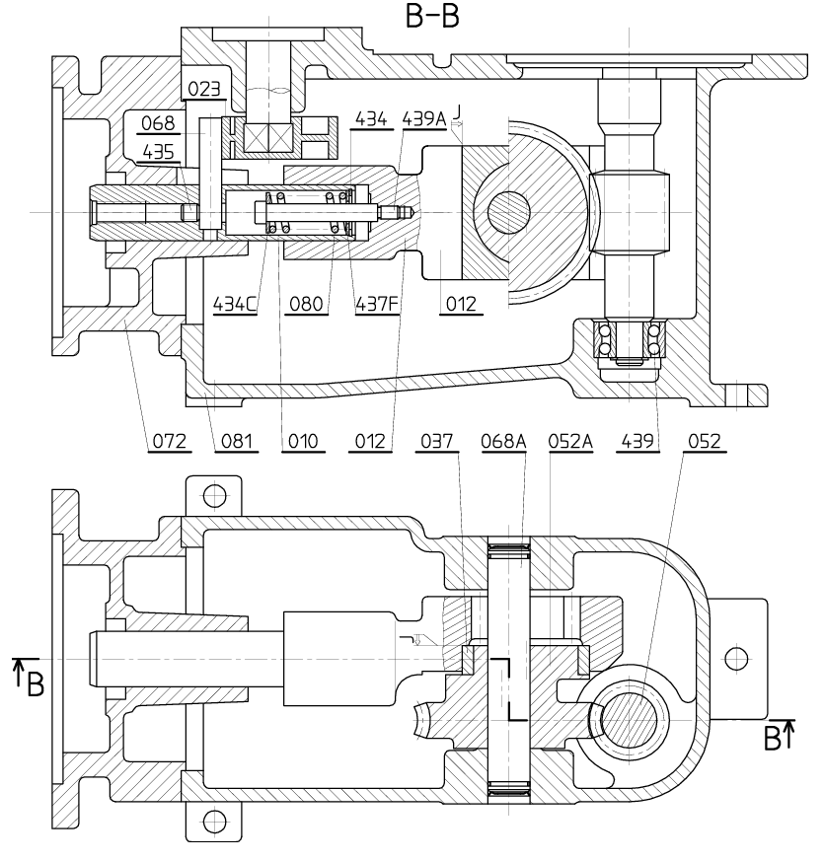

# Modélisation cinématique de la pompe

## Schéma cinématique du mécanisme de transformation de mouvement

###### ✍**1** Sur le plan, identifier les ensembles formés par les pièces 12, 37, 52A et 81.

###### ✍**2** Construire le graphe des liaisons.

###### ✍**3** Réaliser le schéma cinématique plan.



## Loi Entrée / Sortie de la pompe

###### ✍**1** Montrer que $x(θ)= R(1-cos θ)$ si on choisit : $x\left(t\right)≥0$ et $x\left(t\right)=0$ si .

###### ✍**2** Quelle est la course du piston par rapport au bâti ?

###### ✍**3** Quelle est alors l’expression de la vitesse du piston $v\left(θ\right)$ par rapport au bâti (en fonction de θ).

###### ✍**4** Tracer l’allure de l’évolution de $x(θ)$ et $v(θ)$ en fonction du temps pour deux allers et retours.

###### ✍**5** En déduire alors les nouvelles courbes lorsqu’il y a contact entre la goupille 018 et la came 023.

###### ✍**6** Quelle est l’expression de la cylindrée Vp de la pompe (préciser les unités) ?

###### ✍**7** Quelle est l’expression du débit moyen Qm de la pompe (préciser les unités) ?

###### ✍**8** Quelle est l’expression du débit instantané $q\left(θ\right)$ de la pompe (préciser les unités) ?

###### ✍**9** Tracer l’évolution de $q\left(θ\right)$ et indiquer alors comment on peut déterminer Qm sur cette courbe.

# Loi entrée sortie expérimentale

###### ✍**3** Observer l’allure de la courbe du piston.

###### ✍**4** Modifier le débit grâce au vernier et observer l’évolution de la course du piston.

# Synthèse

###### ✍ Évaluer les écarts entre la courbe théorique et la courbe expérimentale.